Zarządzenie Nr 501/2021
Burmistrza Maszewa
z dnia 19 października 2021 r.

w sprawie wykazu nieruchomości przeznaczonej do sprzedaży

Na podstawie art. 30 ust. 2 pkt 3 ustawy z dnia 8 marca 1990 r. o samorządzie
gminnym (Dz. U. z 2021 r. poz. 1372 z późn. zm.) i art. 35 ust. 1 i 2 ustawy z dnia 21 sierpnia
1997 r. o gospodarce nieruchomościami (Dz. U. z 2020 r. poz. 1990 z późn. zm.) oraz uchwały
Nr XII/99/08 Rady Miejskiej w Maszewie z dnia 28 marca 2008 r. w sprawie zasad
gospodarowania nieruchomościami zarządzam, co następuje:

§ 1. 1. Sporządza się i podaje do publicznej wiadomości wykaz nieruchomości oznaczonej
nr ewidencyjnym 51 położonej w obrębie Maszewo 3, przy ul. Polnej przeznaczonej do
zbycia.

2. Wykaz, o którym mowa w ust. 1 stanowi załącznik do niniejszego zarządzenia.

§ 2. Zarządzenie wchodzi w życie z dniem podpisania i podlega ogłoszeniu na tablicy
ogłoszeń Urzędu Miejskiego w Maszewie oraz umieszczeniu w Biuletynie Informacji
Publicznej.

BURMISTRZ MASZEWA PODAJE DO PUBLICZNEJ WIADOMOŚCI WYKAZ NIERUCHOMOŚCI DO SPRZEDAŻY
Na podstawie art. 30 ust. 2 pkt 3 ustawy z dnia 8 marca o samorządzie gminnym (Dz. U. z 2021 poz. 1372 z późn. zm.), a także art. 35 ust. 1 i 2 ustawy z dnia 21 sierpnia 1997 r. o gospodarce nieruchomościami (Dz. U. z 2020 r. poz. 1990 z późn. zm.) oraz uchwały Nr XII/99/08 Rady Miejskiej w Maszewie z dnia 28 marca 2008 r. w sprawie zasad gospodarowania nieruchomościami Burmistrz Maszewa podaje do publicznej wiadomości wykaz nieruchomości przeznaczonych do sprzedaży:
Lp. | Adres działki/nieruchomości | Nr działki | Pow. działki | Nr KW | Przeznaczenie w planie/studium | Wartość zbywanej nieruchomości PLN + podatek VAT | Forma zbycia | Uwagi
1 | 2 | 3 | 4 | 5 | 6 | 7 | 8 | 9
1. | ul. Polna,  obr. Maszewo 3 | 51 | 0,0910 ha | SZ1O/00028667/4 | w części zabudowa mieszkaniowa z funkcjami uzupełniającymi, w części grunty pozostałe i nieużytki | 60 000,00  + podatek VAT | sprzedaż

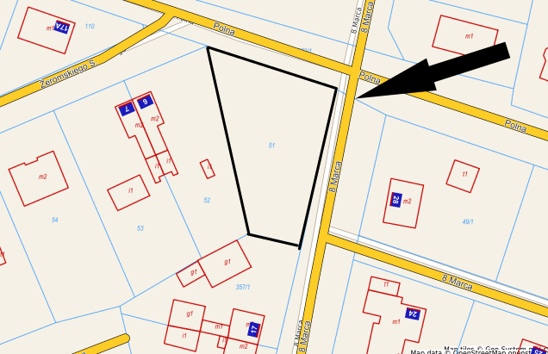
Wykaz wywiesza się do publicznej wiadomości na okres 21 dni licząc od dnia 19 października 2021 r. (włącznie) do 9 listopada 2021 r. (włącznie).
Stosownie do art. 34 ust. 1 pkt 1 i 2 ustawy z dnia 21 sierpnia 1997 r. o gospodarce nieruchomościami (Dz. U. z 2020 r. poz. 1990r. z późn. zm.) zawiadamia się o przysługującym pierwszeństwie w nabyciu ww. nieruchomości osobie, która spełnia jeden z następujących warunków:

1) przysługuje jej roszczenie o nabycie nieruchomości z mocy niniejszej ustawy lub odrębnych przepisów, jeżeli złoży wniosek o nabycie przed upływem terminu określonego w wykazie, o którym mowa w art. 35 ust. 1; termin złożenia wniosku nie może być krótszy niż 6 tygodni, licząc od dnia wywieszenia wykazu;
2) jest poprzednim właścicielem zbywanej nieruchomości pozbawionym prawa własności tej nieruchomości przed dniem 5 grudnia 1990 r. albo jego spadkobiercą, jeżeli złoży wniosek o nabycie przed upływem terminu określonego w wykazie, o którym mowa w art. 35 ust. 1; termin złożenia wniosku nie może być krótszy niż 6 tygodni licząc od dnia wywieszenia wykazu.
Warunkiem skorzystania z pierwszeństwa w nabyciu jest złożenie wniosku w terminie nie krótszym niż 6 tygodni od dnia obowiązywania niniejszego wykazu, tj. do dnia 30 listopada 2021 r. (włącznie).
Maszewo, 19 października 2021 r.

